Отчет по акции «Блокадный хлеб» МБОУ СОШ №2 С. Мишкино

Проведенные мероприятия | Охват детей
Линейка, посвященная снятию блокады Ленинграда | 172
Классные часы, посвященные снятию блокады Ленинграда | 447
Выставка книг о военном времени и детях | 447
Информационный стенд о ВОВ | 447

В рамках Всероссийской акции «Блокадный хлеб» с 21 января по 31 января 2020 года в МБОУ СОШ №2 с. Мишкино классными руководителями 1-11 классов проводится Всероссийский Урок памяти «Блокадный хлеб».
Целью классных часов является сохранение исторической памяти о мужестве и трагедии мирного населения блокадного Ленинграда через интерактивные символы памяти. Ключевым символом урока был кусочек хлеба весом в 125 граммов, которые были продемонстрированы детям для понимания размеров суточной нормы в период блокады. Детям объяснили, что кусочек «Блокадного хлеба» — это символ, эта наша память о героических и трагических событиях Великой Отечественной войны, о мужестве и стойкости ленинградцев.
Была организована выставка книг библиотекарем Михайловой Р.А.
В фойе второго этажа оформлен стенд, содержащий информацию о роли детей и женщин в победе над фашизмом, о холокосте, о художниках в годы войны (плакатная живопись). В акции приняли участие более 440 учащихся.

27 января 2020 года классные руководители 1-11классов провели классные часы, на которых обучающиеся узнали о ходе блокады Ленинграда во время Великой Отечественной войны, познакомились с дневником Тани Савичевой, просмотрели видеоролик о блокаде Ленинграда, где говориться о героизме наших солдат и о жутких условиях блокадной жизни в городе.

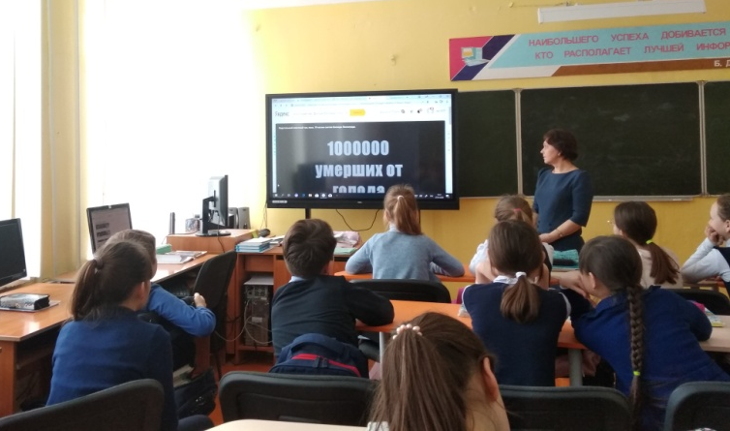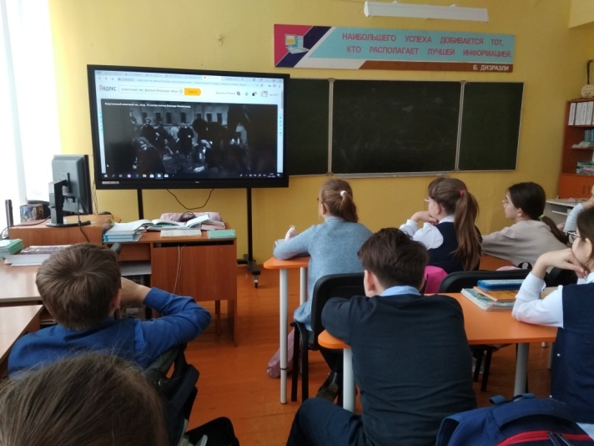

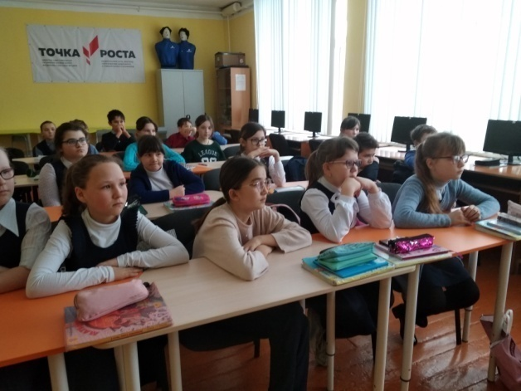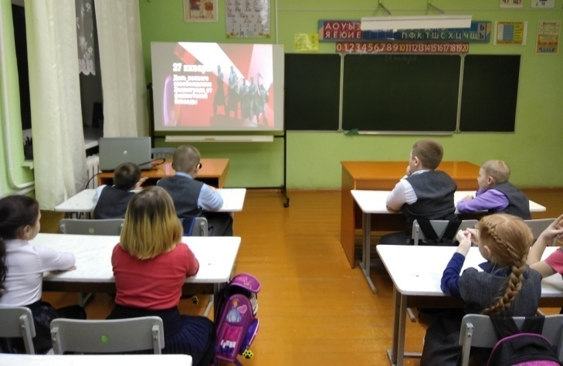

В рамках акции была также организована тимуровская работа.
учащиеся 6б класса под руководством классного руководителя Салиевой Н.Г. помогали расчищать дорожки и теплицу от снега ветерану-учителю Игинашевой Александре Павловне.

